emco nattes de bain

Type 601

Descriptif type :
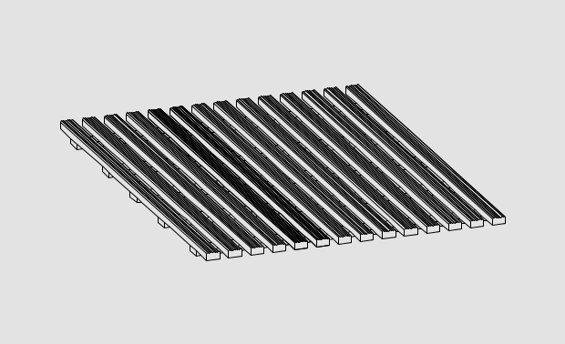

Nattes de bain 601

Fourniture de nattes de bain, ouvert et enroulable, fabriqué sur

mesure. Type « Nattes de bain 601 » de chez emco, ouvert et

enroulable de hauteur 14,5mm, composé :

- Sur et sous-couche en PVC souple, soudé. Hygiénique et lavable,

sur-couche profilée, résistance à la corrosion, au chlore, à l'eau de

mer et aux eaux thermales. pour une mise en oeuvre dans un

décaissé de fosse plan.

Classement C selon la norme DIN 51097 antidérapance.

La prise de cotes sera réalisée in situ par le fabricant des grilles,

après la pose des goulottes pour assurer une mise en oeuvre

parfaite.

Sous réserve de modifications techniques

emco France SAS · 8 Rue des Perrières ZI · 39700 Dampierre / FR · Tel. (+33) 03 84 80 16 20 · Fax (+33) 03 84 80 16 21 · info@emco.fr · www.emco.fr

